Министерство образования и молодежной политики Свердловской области

ГАПОУ СО «Екатеринбургский колледж транспортного строительства»

Отчёт по программе «Практическое занятие 10»

Выполнил: Меньшиков Артур Андреевич

Группа: ПР-22

Преподаватель: Мирошниченко Г.В

2023

**Задание:**

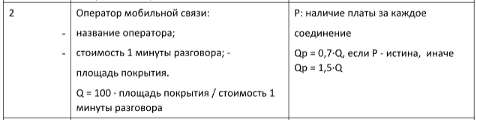

**Входные и выходные данные:**

name_operator: String/строка

price_minut: Double/число с плавающей запятой

s_pokr: Double/число с плавающей запятой

ans: String/строка

**Блок-схема:**

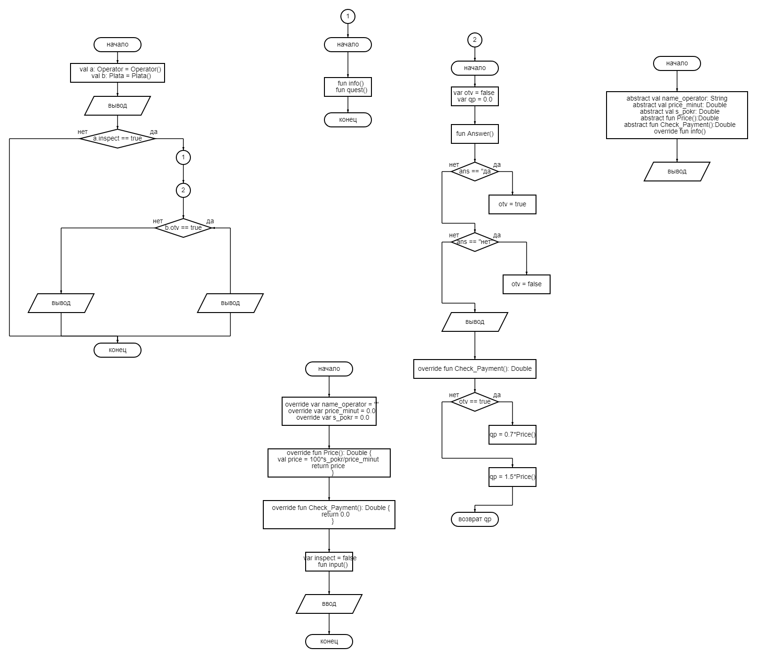

**Листинг программы:**

fun main(){

val a: Operator = Operator()

val b: Plata = Plata()

a.input()

if(a.inspect == true) {

a.info()

a.quest()

b.Answer()

a.Check_Payment()

if(b.otv == true){

println("Так как вы внесли оплату, вам применена скидка \n К оплате ${a.Check_Payment()}")

}

else{

println("Так как вы не внесли оплату, вам нужно будет оплатить задолжность + штраф \n К оплате ${a.Check_Payment()}")

}

}

}

interface infomobile{

fun info()

fun quest()

}

class Plata:Operator() {

var otv = false

var qp = 0.0

fun Answer(){

var ans = readln()

if(ans == "да"){

otv = true

}

else if (ans == "нет"){

otv = false

}

else{

println("Вам нужно ввести только да/нет")

}

}

override fun Check_Payment(): Double {

if(otv == true){

qp = 0.7*Price()

}

else {

qp = 1.5*Price()

}

return qp

}

}

open class Operator: Mobile_operator() {

override var name_operator = ""

override var price_minut = 0.0

override var s_pokr = 0.0

override fun Price(): Double {

val price = 100*s_pokr/price_minut

return price

}

override fun Check_Payment(): Double {

return 0.0

}

var inspect = false

fun input(){

try {

println("ввдеите назание опертора")

name_operator = readln()

println("ввдеите стоимость разговора в минуту")

price_minut = readln().toDouble()

println("ввдеите площадь покрытия")

s_pokr = readln().toDouble()

inspect = true

} catch (e:Exception) { println("Введите:\n -в поле стоимость разговора и площадь покрытия цифры") }

}

}

abstract class Mobile_operator:infomobile {

abstract val name_operator: String

abstract val price_minut: Double

abstract val s_pokr: Double

abstract fun Price():Double

abstract fun Check_Payment():Double

override fun info() {

println("название оператора $name_operator стоимость в минуту $price_minut площадь покрытия $s_pokr")

}

override fun quest() {

println("Хотите ли вы внести оплату за услуги мобильного оператора $name_operator за ${String.format("%.2f",Price())} руб? \n да/нет")

}

}